104Web程式設計 期末上機考
請各題分別儲存成 學號_題號.html 然後放到以學號為名的目錄。

- (20pt)動態新增移除 line，一開始有5行，每按下(a) 新增line就增加一行，而(b)移除line就從最後端減少一行，一直到無法減少為止。
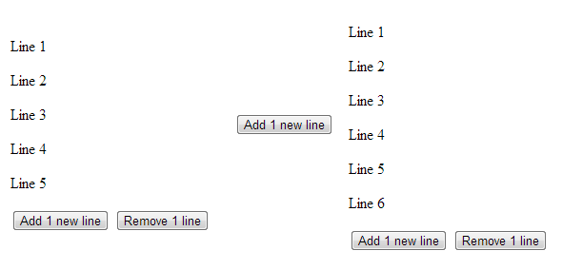

- (20pt)請寫一個有五顆球的三排磚塊打磚塊遊戲(有板子跟五顆球還有三排三個磚塊，板子撞到球必須要能彈起，撞到磚塊必須要讓磚塊消失。)
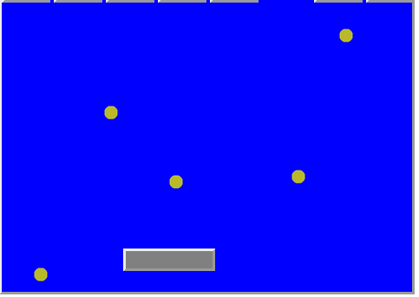

- (20pt)寫出一個簡單輪盤, 有10個數字, 旁邊有輪盤可以轉動, 預設籌碼為 100元, 一次可以選擇 1-10 個數字來押注 1元, 押注之時籌碼必須立刻減少, 輪盤停止之時若押中則賠10倍 10 元。

- (20pt) 寫出 5x5 的棋盤格, 用滑鼠點一下可以輪流下 O 或 X, 若有任意直線橫線斜線有三個O 或 三個X, 則判斷為獲勝。

- (20pt) 請寫出一個javascript程式，能夠隨著滑鼠游標移動隨時顯示出目前的座標。
